Arch. Raffaele Muzzì

Via Alcide De Gasperi,n.16 – SIDERNO tel/fax. 0964/381978

TRIBUNALE DI LOCRI

G.E. Dott. D. Lauro

PROCEDIMENTO DI ESECUZIONE N. 38/86

Relazione del C.T.U

Il C.T.U.

30 Settembre 2008

Arch. Raffaele Muzzì

TRIBUNALE CIVILE DI LOCRI (R.C.)

OGGETTO: CONSULENZA TECNICA D’UFFICIO RELATIVA AL PROCEDIMENTO DI ESECUZIONE N. 38/86 REG. ESEC. PROMOSSO DA BANCA DEL SUD ****************

1) Premesse

L’Ill.mo Giudice dell’Esecuzioni presso il Tribunale di Locri,
Dott. D. Lauro, con ordinanza in data 01.03.07, ha nominato il sottoscritto, Arch. Muzzì Raffaele, Consulente Tecnico d’Ufficio, nel procedimento di esecuzione di cui all’oggetto.
Avvisato della nomina, il sottoscritto, ha prestato giuramento di rito all’udienza del 12.06.2007 nella quale, il Sig G.Es. ha posto al CTU i quesiti che seguono assegnando un termine che, per motivi di salute, il sottoscritto è stato impossibilitato a rispettare.
a) Prima di ogni attività, controlli la completezza della documentazione ipocastale di cui all’art. 567, secondo comma cod. proc. civ. (nuovo testo), segnalando immediatamente al giudice quelli mancanti o inidonei;
b) Descriva compiutamente gli immobili pignorati, allegando altresì idonea documentazione fotografica, con relativa sup. in mq, confini e dati catastali attuali e la loro corrispondenza o meno con i dati riportati all’atto del pignoramento;
c) Indichi l’intestazione catastale, allegando relativa certificazione aggiornata, e, previa verifica della conformità dei manufatti alle licenze e/o concessioni e/o autorizzazioni rilasciate, della sussistenza dei certificati di abitabilità e/o usabilità, autorizzando all’uopo l’esperto ai necessari accertamenti presso i pubblici uffici;
d) Dia conto dell’attuale stato di possesso del bene, con l’indicazione, se occupato da terzi, del titolo in base al quale è occupato, con particolare riferimento alla esistenza di contratti registrati in data antecedente al pignoramento;
e) previa individuazione dell’epoca in cui fu realizzato l’immobile, ed acquisizione od aggiornamento del certificato di destinazione urbanistica, l’esperto, in caso di abuso edilizio, accerti il tipo e la gravità dell’abuso e conseguentemente:
1. La tempestività della domanda sanatoria.
2. L’inesistenza di opere in suscettibili di sanatoria (legge n. 47/85, art. 33).
3. L’avvenuto pagamento dell’intera oblazione.
4. L’esistenza o no di vincoli di cui all’art. 32 co. III legge 47/85.
5. In presenza di vincoli suddetti, s sia stata inoltrata la richiesta per la concessione del parere e se l’autorità preposta lo abbia rilasciato.
6. La richiesta di documentazione aggiuntiva da parte del Comune.
7. Se il Comune abbia o no rilasciato Concessione in Sanatoria. Per i soli casi d’istanza di sanatoria edilizia ex legge 742/94 (in aggiunta in quanto sopra), accertare:
1.L’avvenuto integrale pagamento degli oneri concessori.
2. Il non superamento dei limiti quantitativi di cui all’art. 39 della legge 741/94 e l’inesistenza di case soggettive ostative al rilascio della sanatoria (imputazioni di cui agli artt. 416 bis, 648 bis e ter c.p.).
3. Se il richiedente abbia o no beneficiato della riduzione dell’oblazione per estremo disagio abitativo di cui alla legge 742/94, art. 31 co. 13° e seguenti.
Ancora, per tutti i casi di abuso edilizio, in ipotesi di mancata o di totale inesistenza o nullità della stessa, verificare la proponibilità dell’istanza di sanatoria da parte dell’aggiudicatario con riferimento agli artt. 17 co. 5° e 40 co. 6° della legge 47/85. Valuti altresì la possibilità di beneficiare della normativa sul cd. Nuovo Condono Edilizio.
f) Precisi se gli immobili pignorati sono liberi o meno da locazioni, affitti, canoni, livelli, servitù od altro; in caso affermativo, chiedi ai debitori ovvero agli occupanti copia del relativo titolo di godimento (contratto di locazione od altro) e della eventuale registrazione;
g) Indichi eventuali vincoli storici, artistici o alberghieri, finiture di particolare pregio o di carattere ornamentale;
h) Evidenzi l’esistenza di formalità, vincoli o oneri, anche di natura condominiale, gravanti sul bene, che resteranno a carico dell’acquirente, ivi compresi i vincoli derivanti da contratti incidenti sulla attitudine edificatoria dello stesso;
i) Dia conto della esistenza di formalità, vincoli e oneri, anche di natura condominiale, che saranno cancellati o che comunque risulteranno non opponibili all’acquirente;
j) Determini il valore commerciale degli immobili (se trattasi di quota indivisa indichi altresì il suo solo valore), avuto riguardo agli eventuali rapporti di locazione o di altro tipo di soggetti a proroga o meno, esprimendo il proprio parere sull’opportunità di procedere alla vendita di uno o più lotti, predisponendo, in caso affermativo, il relativo frazionamento con tutti i dati catastali (ed i prezzi) per ciascun lotto;
k) Per i fabbricati, rediga le piante planimetriche;
l) Indichi se e quali di beni che si andranno a trasferire, per loro natura, sono assoggettabili ad IVA;
Nella formulazione di tali quesiti il G. Es. premetteva che la redazione della perizia doveva essere svolta sottolineando le variazioni eventualmente intervenute rispetto alla prima stima.

Studiati gli atti della causa ed eseguiti gli opportuni accertamenti presso l’Ufficio tecnico dei Comuni di Placanica e Caulonia, il sottoscritto ha avvisato, con lettera raccomandata, gli avvocati e le parti costituite in atti, che in data 03/07/2008, avrebbe effettuato sopralluogo presso gli immobili pignorati.
Al sopralluogo, nel corso del quale è stato redatto regolare verbale (All. 1), era presente, oltre al sottoscritto CTU, il sig. **************** intervenuto per conto del Sig. ***********;
Sono stati, quindi, esaminati i luoghi e rilevate le misure, degli immobili da valutare e riscontrate con quanto indicato dalle planimetrie catastali. Infine, sono stati effettuati i necessari rilievi fotografici.

RELAZIONE DI CONSULENZA TECNICA D’UFFICIO
Risposta ai quesiti
Quesito a)
“Prima di ogni attività, controlli la completezza della documentazione ipocatastale di cui all’articolo 567, secondo comma cod. proc. civ. (nuovo testo), segnalando immediatamente al giudice quelli mancanti o inidonei”
La documentazione ipocatastale è completa.
Quesito b)
“Descriva compiutamente gli immobili pignorati, allegando altresì idonea documentazione fotografica, con relativa superficie in mq, confini e dati catastali attuali e la loro corrispondenza o meno con i dati riportati nell'atto di pignoramento”.
Gli immobili oggetto della presente relazione, sono ubicati nel Comuni di Placanica e Caulonia e saranno raggruppati in undici lotti, per come di seguito descritto:
1° lotto
Unità abitativa a piano terra, in scadente stato di conservazione, facente parte di un edificio di remota costruzione in muratura, identificata nel N.C.E.U. nel Comune di Caulonia, al Foglio n°98, particella n. 204, sub. 3; l’edificio è ubicato in Via Allaro nella frazione Focà del Comune di Caulonia. L’unità immobiliare è costituita da tre vani intercomunicanti più cucina e servizio igienico, vi si accede direttamente da detta via attraverso una rampa di scala esterna che da su un pianerottolo e da questo su un vano soggiorno. La superficie lorda è di mq 112,00, oltre un piccolo balcone, per una superficie commerciale pari a 114 mq. (All. n. 3) Seguono alcune fotografie dell'immobile.

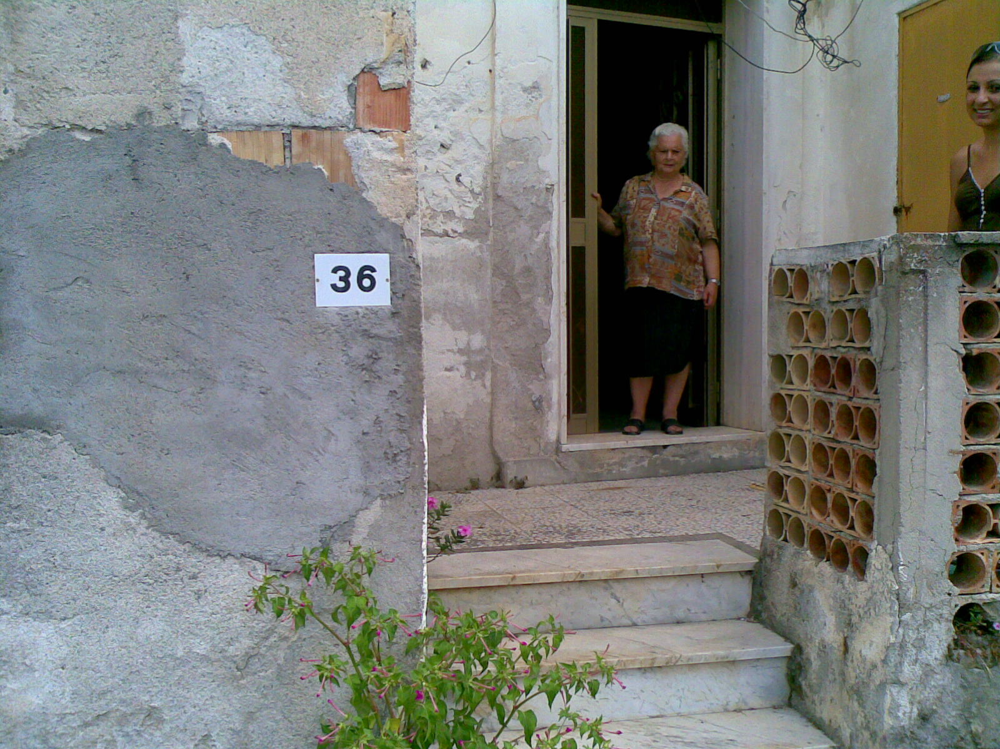
Foto 1: ingresso immobile Comune di Caulonia, al Foglio n°98, particella n. 204, sub. 3

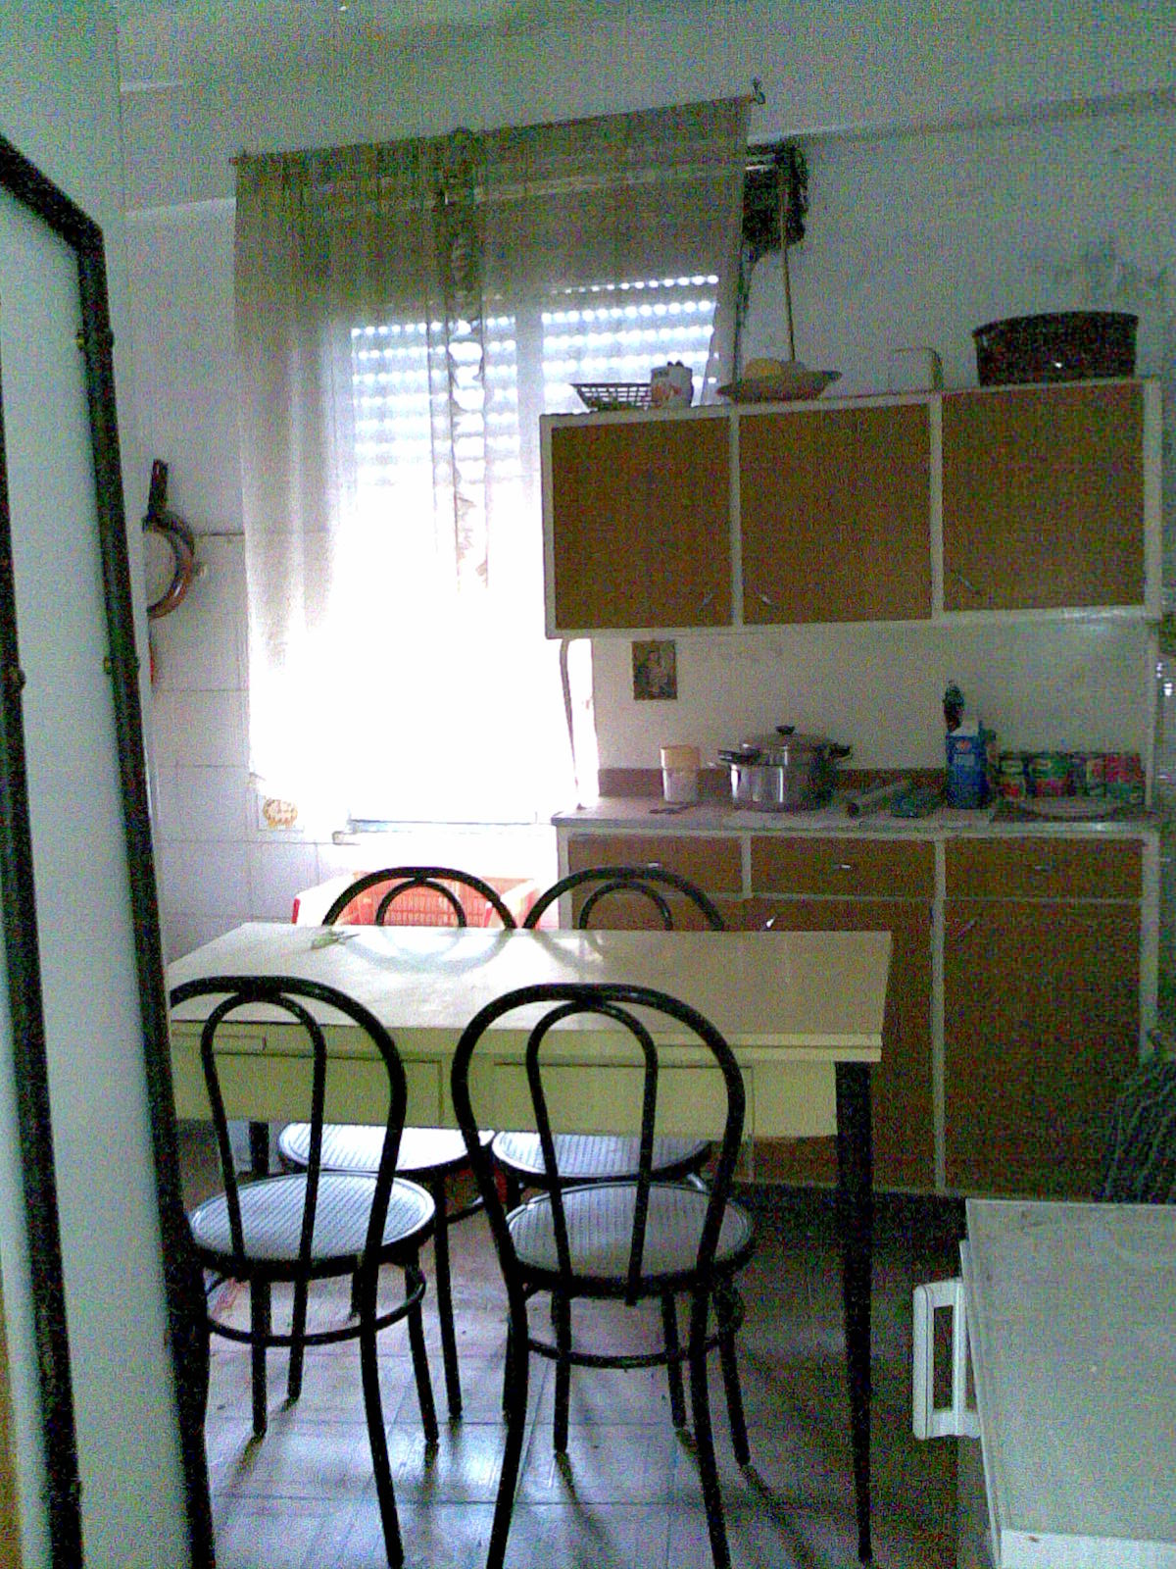

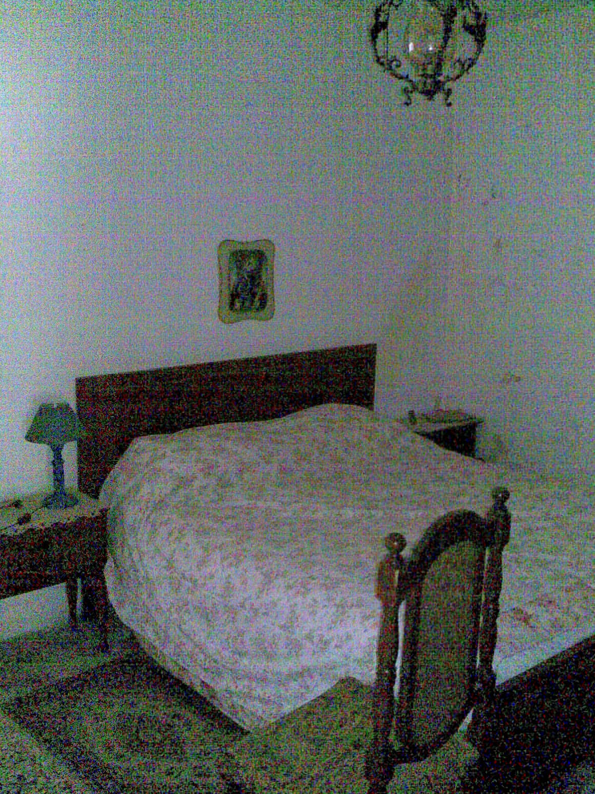

Foto 2-3: interno immobile Comune di Caulonia, al Foglio n°98, particella n. 204, sub. 3

2° lotto
Terreno di estensione pari a mq 8980, identificato nel N.C.T. - Comune di Placanica, al Foglio n°16, particella n. 28; si tratta di un seminativo aborato (prevalentemente ulivi e querce), di difficile accesso, ubicato in località Survia, ricade nella zona agricola E1 dello strumento urbanistico vigente.
3° lotto
Terreno di estensione pari a mq 1810, identificato nel N.C.T. - Comune di Placanica, al Foglio n°34, particella n. 29; si tratta di un seminativo caratterizzato dalla presenza di alberi di ulivo, lievemente pendente, ubicato in località Due Serre; ricade nella zona agricola E1 dello strumento urbanistico vigente.
4° lotto
Fabbricato diruto, identificato nel N.C.E.U. - Comune di Placanica, al Foglio n°26, particella n.267; si tratta di un area trasformata in parcheggio previa demolizione dei fabbricati preesistenti, ubicata in adiacenza di Piazza dei Martiri, confinante con un vico comunale e con altri due edifici. Il Sig. ********** ci ha fatto pervenire una scrittura privata risalente al 1980, che non risulta registrata, in cui trasferisce la proprietà di detto bene alla Sig.ra *************** (All. 2). L’immobile ricade nella zona agricola E1 dello strumento urbanistico vigente. Segue foto dell’area.

******************************
Foto 4: area parcheggio in cui insisteva il fabbricato diruto identificato
nel N.C.E.U. - Comune di Placanica, al Foglio n°26, particella n. 267
5° lotto
Terreno di estensione pari a mq 9390, identificato nel N.C.T. - Comune di Placanica, al Foglio n°15, particella n. 14/a derivata dalla maggior consistenza della particella n. 14 di 15.690 mq; si tratta di un seminativo arborato (ulivi) lievemente pendente, ubicato in località Survia, ricade nella zona agricola E1 dello strumento urbanistico vigente.
6° lotto
Terreno di estensione pari a mq 6841, identificato nel N.C.T. - Comune di Placanica, al Foglio n°21, particella n.264 (già 2/b); si tratta di un terreno ricadente nella zona agricola E1 dello strumento urbanistico vigente; su tale terreno è stato realizzato un corpo di fabbrica in blocchi di cls, composto di due vani di superficie complessiva lorda pari a 38 mq. (All. n. 4)
******************************
Foto 5: Edif. non accatastato situato nel terreno sito in Placanica, al Foglio n°21, particella n.264
******************************
Foto 6: Terreno terreno sito in Placanica,
al Foglio n°21, particella n.264 (già 2/b)
7° lotto
Fondo Coraco di estensione pari a mq 14812, identificato nel N.C.T. - Comune di Placanica, al Foglio n°15, particelle n.30-25-26-95; le particelle costituiscono un unico fondo che confina con strada comunale ed un burrone; tale fondo ricade nella zona agricola E1 dello strumento urbanistico vigente.
8° lotto
Terreno di estensione pari a mq 5630, identificato nel N.C.T. - Comune di Placanica, al Foglio n°16 particela n.144; si tratta di un terreno in forte pendenza, instabile e di difficile accesso, ubicato in località Survia; ricade nella zona agricola E1 dello strumento urbanistico vigente.
9° lotto
Terreno di estensione pari a mq 530, identificato nel N.C.T. - Comune di Placanica, al Foglio n°30, particela n.253; si tratta di un seminativo ubicato in località Serra, ricade nella zona agricola E1 dello strumento urbanistico vigente.
10° lotto
Terreno di estensione pari a mq 1630, identificato nel N.C.T. - Comune di Placanica, al Foglio n°33, particela n.17; si tratta di un seminativo con alcune piante di ulivo; il terreno confina per un lato con strada provinciale e ricade nella zona agricola E1 dello strumento urbanistico vigente.
11° lotto
Fabbricato composta da un corpo a 2 piani f.t. in c.a. con copertura a terrazzo, ed un corpo ad un piano f.t. con copertura a terrazzo; il tutto identificato al N.C.E.U. - Comune di Placanica - Foglio n°21, particella n.271 subb. 4,5,6,7.
Il sub.4 è un appartamento al piano terra costituito da sette vani, disimpegno, servizio igienico e vano scala, per una superficie lorda di mq 148,24. I pavimenti sono in cotto e ceramica, le porte di tipo tamburato, gli infissi esterni in ferro verniciato con avvolgibili in plastica.
******************************
Foto 7: Corpo di fabbrica a 2 piani f.t N.C.E.U. - Comune di
Placanica Foglio n°21, particella n.271 subb. 4 e 5

Il sub.5 corrisponde all’appartamento sovrastante, simile al suddetto, ma in gran parte inagibile a causa del degrado ormai avanzato dei solai, che ne compromette la stabilità; la superficie lorda è di mq 148,24, oltre 37 mq di balconi, per una superficie commerciale pari 158 mq .

******************************
******************************

Foto 8-9: particolare solai inagibili N.C.E.U. - Comune di
Placanica Foglio n°21, particella n.271 sub. 5
Il sub.6 è un vano di deposito al piano terra allo stato grezzo. La superficie lorda è di mq 27.
Il sub.7 è un deposito al piano terra, praticamente allo stato grezzo, salvo un piccolo vano che è stato rifinito per ricavare un ambiente rustico. La superficie lorda è di mq 82,80. (All. n. 5)
Seguono alcune fotografie dell'immobile.
******************************
Foto 10: Corpo di fabbrica a 1 piano f.t. N.C.E.U. - Comune di
Placanica Foglio n°21, particella n.271 subb. 6 e 7

Quesiti c) d) e)
c) Indichi l'intestazione catastale, allegando relativa certificazione aggiornata, e, previa verifica della conformità dei manufatti alle licenze e/o concessioni e/o autorizzazioni rilasciate, della sussistenza dei certificati di abitabilità e/o usabilità, autorizzando all'uopo l’esperto ai necessari accertamenti presso i pubblici uffici.
d) Dia conto dell’attuale stato di possesso del bene, con l’indicazione, se occupato da terzi, del titolo in base al quale è occupato, con particolare riferimento alla esistenza di contratti registrati in data antecedente al pignoramento;
e) previa individuazione dell’epoca in cui fu realizzato l’immobile, ed acquisizione od aggiornamento del certificato di destinazione urbanistica, l’esperto, in caso di abuso edilizio, accerti il tipo e la gravità dell’abuso .....
1° lotto
Unità abitativa a piano terra identificata nel N.C.E.U. nel Comune di Caulonia, al Foglio n°98, particella n. 204, sub. 3 Cat. A/4, Cl. 1, Consistenza 3 vani, Rendita € 46,48;
Intestatari:
CANDIDO Ferdinando nato a Caulonia il 08/01/1926; propr. per 1/2;
Cavallo Maria nata a Caulonia il 07/05/1932; propr. per 1/2;
L’edificio è di remota costruzione, disabitato, occupato saltuariamente dagli eredi di Cavallo Carmela, deceduta a Biella il 3/12/2003 (All. n. 6)
2° lotto
Terreno identificato nel N.C.T. - Comune di Placanica, al Foglio n°16, particella n.28 – composta da:
28/aa – Qualità uliveto di classe 1, Superficie mq 3100, R.D. 25,62 €
28/ab – Qualità seminativo arborato di classe 4, Superficie mq 5880, R.D. 9,11 €
Intestato a:
- ****************************** – propr. per 1000/1000
Il terreno è in pieno possesso del suddetto intestatario e proprietario.
3° lotto
Terreno identificato nel N.C.T. - Comune di Placanica, al Foglio n°34, particella n.29 – Qualità seminativo di classe 1, Superficie mq 1810, R.D. 7,48 €
Intestato a:
- ******************************– propr. per 1000/1000
Il terreno è in pieno possesso del suddetto intestatario e proprietario.
4° lotto
Fabbricato identificato nel N.C.E.U. - Comune di Placanica, al Foglio n°26, particella n.267 – Cat. A/5 classe 2, Consistenza 1,5 vani - Rendita 33,31 €
Intestato a:
- ******************************– propr. per 1000/1000
L’edificio era di remota costruzione.
L’area è di fatto un parcheggio di uso pubblico.
5° lotto
Terreno identificato nel N.C.T. - Comune di Placanica, al Foglio n°15, particella n.14/a composta da:
14/aa – Qualità uliveto di classe 3, Superficie mq 2200, R.D. 10,79 €
14/ab – Qualità seminativo arborato di classe 2, Superficie mq 7190, R.D. 31,56 €
Intestato a:
- ******************************– propr. per 1/6
- ******************************– propr. per 1/6
- ****************************** – propr. per 1/6
- ****************************** – propr. per 1/6
- ****************************** – propr. per 1/6
- ****************************** – propr. per 1/6
Il terreno è in pieno possesso dei suddetti intestatari comproprietari.
6° lotto
Terreno identificato nel N.C.T. - Comune di Placanica, al Foglio n°21, particella n.264 – Qualità pascolo cespugl. di classe 1, Superficie mq 6841, R.D. 1,77 €
Intestato a:
- ****************************** – propr. per 1/2
- ****************************** – propr. per 1/2
Il terreno è in pieno possesso dei suddetti intestatari comproprietari.
7° lotto
Fondo identificato nel N.C.T. - Comune di Placanica, al Foglio n°15 composto da:
particella n. 30 – Qualità vigneto di classe 2, Superficie mq 997, R.D. 8,24 €
particella n. 25 – Qualità seminativo irr. arbor. di cl. 1, Superficie mq 424, R.D. 3,68 €
particella n. 26/aa – Qualità vigneto di classe 2, Superficie mq 650, R.D. 5,37 €
particella n. 26/ab – Qualità uliveto di classe 3, Superficie mq 610, R.D. 2,99 €
particella n. 95 – Qualità bosco alto di classe 13, Superficie mq 12131, R.D. 12,53 €
Intestate a:
- ******************************– propr. per 1/6
- ******************************– propr. per 1/6
- ****************************** – propr. per 1/6
- ****************************** – propr. per 1/6
- ****************************** – propr. per 1/6
- ****************************** – propr. per 1/6
Il terreno è in pieno possesso dei suddetti intestatari comproprietari.
8° lotto
Fondo identificato nel N.C.T. - Comune di Placanica, al Foglio n°16 particella n. 144 composto da:
particella n. 144/aa – Qualità uliveto di classe 1, Superficie mq 2500, R.D. 20,66 €
particella n. 144/ab – Qualità semin. arbor. di cl. 2, Superficie mq 3130, R.D. 13,74 €
- COMUNE DI PLACANICA Diritti del concedente
- ****************************** – concessionario precario in parte
- ****************************** – concessionaria precaria in parte
Il terreno è in pieno possesso dei suddetti intestatari concessionari.
9° lotto
Terreno identificato nel N.C.T. - Comune di Placanica, al Foglio n°30, particella n.253
Qualità seminativo di classe 1, Superficie mq 530, R.D. 2,19 €
Intestato a:
- ******************************– propr. per 1000/1000
Il terreno è in pieno possesso della suddetta intestataria e proprietaria.
10° lotto
Fondo identificato nel N.C.T. - Comune di Placanica, al Foglio n°33 particella n. 17 composto da:
particella n. 17/aa – Qualità uliveto di classe 1, Superficie mq 1500, R.D. 12,39 €
particella n. 144/ab – Qualità semin. di cl. 2, Superficie mq 130, R.D. 0,40 €
Intestato a:
- ******************************– propr. per 1000/1000
Il terreno è in pieno possesso della suddetta intestataria e proprietaria.
11° lotto
Fabbricato identificato al N.C.E.U. - Comune di Placanica, al Foglio n°21, particella n.271:
sub. 4: Cat. A/3, Cl. 2, Consistenza 7,5 vani, Rendita € 387,34 – C.da Survia, PT
sub. 5: Cat. A/3, Cl. 2, Consistenza 6,5 vani, Rendita € 335,70 – C.da Survia, P1
sub. 6: Cat. C/2, Cl. 2, Consistenza 28 mq, Rendita € 59,29 – C.da Survia, PT
sub. 7: Cat. C/2, Cl. 2, Consistenza 99 mq, Rendita € 209,63 – C.da Survia, PT
Tutti i subb. sono intestati a:
- ******************************– propr. per 1/2
- ******************************– propr. per 1/2
Nessun elemento certo permette di confutare la regolarità urbanistica della costruzione.
Il terreno è in pieno possesso dei suddetto intestatari comproprietari.
Le visure catastali e gli stralci dei fogli di mappa relativi agli immobili sono riportati in Allegato n. 7.
Quesito f)
Precisi se gli immobili pignorati sono liberi o meno da locazioni, affitti, canoni, livelli, servitù ed altro; in caso affermativo, chieda ai debitori ovvero agli occupanti copia del relativo titolo di godimento (contratto di locazione o altro) e della eventuale registrazione.
Da quanto verificato l’immobile pignorato è libero da locazioni, affitti, canoni,livelli, servitù ed altro;
Quesito g)
Indichi eventuali vincoli storici, artistici o alberghieri, finiture di particolare pregio o di carattere ornamentale.
Non risulta alcuna esistenza di detti vincoli, di finiture di pregio e di carattere ornamentale.
Quesito h)
Evidenzi l’esistenza di formalità, vincoli o oneri, anche di natura condominiale, gravanti sul bene, che resteranno a carico dell’acquirente, ivi compresi i vincoli derivanti da contratti incidenti sulla attitudine edificatoria dello stesso.
Non risulta alcuna esistenza di dette formalità, vincoli o oneri.
Quesito i)
Dia conto dell’esistenza di formalità, vincoli e oneri, anche di natura condominiale, che saranno cancellati o che comunque risulteranno non opponibili all’acquirente.
Non risulta alcuna esistenza di dette formalità, vincoli o oneri.
Quesito j)
Determini il valore commerciale degli immobili, (se trattasi di quota indivisa indichi altresì il suo valore), avuto anche riguardo agli eventuali rapporti di locazione o di altro tipo soggetti a proroga o meno, esprimendo il proprio parere sull'opportunità di procedere alla vendita di uno o più lotti, predisponendo, in caso affermativo, il relativo frazionamento con tutti i dati catastali (ed i prezzi) per ciascun lotto.
Criterio di stima
Per stimare gli immobili in oggetto si ricerca il più probabile valore di mercato, in pratica si vuol determinare il rapporto di equivalenza tra il bene e la moneta.
Per tale ricerca si applica la stima sintetica comparativa in base al valore di mercato; il procedimento consiste nel comparare i beni da stimare con altri simili esistenti in zona.
Per poter applicare questo procedimento è necessario che sussistano le condizioni presupposte dalla stima comparativa:
- che si conoscano i prezzi di mercato di beni analoghi a quelli da stimare;
- che i prezzi dei beni assunti per la comparazione siano recenti;
- che i beni da stimare e quelli assunti per la comparazione siano posti nella stessa zona.
Si tratta, in sostanza, di pervenire ad un giudizio di equivalenza, confrontando i beni da stimare con altri analoghi e di prezzo noto, fino a quando non si siano trovati quelli che, approssimativamente, si possano considerare sostituibili ai beni da valutare, almeno dal punto di vista qualitativo, poiché la stima terrà conto delle rispettive quantità, relative al parametro di confronto prescelto.
Per i terreni agricoli si è tenuto in considerazione quanto indicato per i valori agricoli medi della Commissione Provinciale Espropri, si è stimato come segue
STIMA
A seguito delle indagini di mercato e tenuto conto altresì, per i terreni agricoli, dei valori agricoli medi della Commissione Provinciale Espropri, si è stimato come segue:

1° lotto
Piena proprietà dell’unità abitativa a piano terra identificata nel N.C.E.U. nel Comune di Caulonia, al Foglio n°98, particella n. 204, sub. 3; con riferimento ad un metro quadro di superficie, si stima un valore di € 380/mq; il valore commerciale del bene pignorato è valutato pari a € 380,00 x 114,00 = € 43.320,00
Il valore commerciale del lotto è, dunque, stimato pari a:
EURO 43.320,00 (diconsi Euro QuarantaTreMilaTrecentoVenti/00)
2° lotto
Piena proprietà terreno identificato nel N.C.T. - Comune di Placanica, al Foglio n°16, particella n.28; con riferimento ad un metro quadro di superficie, si stima un valore di € 1,27/mq; il valore commerciale del bene pignorato è valutato pari a € 1,27 x 8.980 = € 11.404,00.
Il valore commerciale del lotto è, dunque, stimato pari a:
EURO 11.404,00 (diconsi Euro UndiciMilaQuattrocentoQuattro/00)
3° lotto
Piena proprietà terreno identificato nel N.C.T. - Comune di Placanica, al Foglio n°34, particella n.29; con riferimento ad un metro quadro di superficie, si stima un valore di € 0,694/mq; il valore commerciale del bene pignorato è valutato pari a € 0,694 x 1.810 = € 1.256,00.
Il valore commerciale del lotto è, dunque, stimato pari a:
EURO 1.256,00 (diconsi Euro MilleDueCentoCinquantaSei/00)
4° lotto
Piena proprietà area urbana identificata nel N.C.E.U. - Comune di Placanica, al Foglio n°26, particella n. 267; il valore commerciale del bene pignorato è valutato a corpo € 300,00.
Il valore commerciale del lotto è, dunque, stimato pari a:
EURO 300,00 (diconsi Euro trecento/00)
5° lotto
Piena proprietà terreno identificato nel N.C.T. - Comune di Placanica, al Foglio n°15, particella n.14/a; con riferimento ad un metro quadro di superficie, si stima un valore di € 1,18/mq; il valore commerciale del bene pignorato è valutato pari a € 1,18 x 9.390 = € 11.080,00.
Il valore commerciale del lotto è, dunque, stimato pari a:
EURO 11.080,00 (diconsi Euro UndiciMilaOttanta/00)
6° lotto
Piena proprietà terreno identificato nel N.C.T. - Comune di Placanica, al Foglio n°21, particella n.264; con riferimento ad un metro quadro di superficie, si stima un valore di
€ 0,224/mq; il valore commerciale del bene pignorato è valutato pari a € 0,224 x 6.841 = € 1.532,00.
Bisogna aggiungere al valore agricolo il valore di ricostruzione del deposito che insiste nell’area stimato a corpo € 4.000,00.
Il valore commerciale del lotto è, dunque, stimato pari a:
EURO 5.532,00 (diconsi Euro CinqueMilaCinqueCentoTrentaDue/00)
7° lotto
Piena proprietà terreno identificato nel N.C.T. - Comune di Placanica, al Foglio n°15, particelle n. 30-25-26-95;
n° | Sup. | qual. | val. unit. | stima
30 | 997 | vigneto | 1,916 | 1.910
25 | 424 | semin. irr. arb | 1,779 | 754
26/aa | 650 | vigneto | 1,916 | 1.245
26/ab | 610 | uliv. | 1,800 | 1.098
95 | 12131 | bosco a.f. | 0,806 | 9.778
Totale |  |  | € | 14.786,00
Il valore commerciale del lotto è, dunque, stimato pari a:
EURO 14.786,00 (diconsi Euro QuattordiciMilaSetteCentoOttantaSei/00)
8° lotto
Piena proprietà terreno identificato nel N.C.T. - Comune di Placanica, al Foglio n°16, particella n.144; con riferimento ad un metro quadro di superficie, si stima un valore di € 1,35/mq; il valore commerciale del bene pignorato è valutato pari a € 1,35 x 5.630 = € 7.600,00.
Il valore commerciale del lotto è, dunque, stimato pari a:
EURO 7.600,00 (diconsi Euro SetteMilaSeiCento/00)
9° lotto
Piena proprietà terreno identificato nel N.C.T. - Comune di Placanica, al Foglio n°30, particella n.253; con riferimento ad un metro quadro di superficie, si stima un valore di
€ 0,694/mq; il valore commerciale del bene pignorato è valutato pari a € 0,694 x 530 = € 368,00.
Il valore commerciale del lotto è, dunque, stimato pari a:
EURO 368,00 (diconsi Euro TrecentoSessantaOtto/00)
10° lotto
Piena proprietà terreno identificato nel N.C.T. - Comune di Placanica, al Foglio n°33, particella n.17; con riferimento ad un metro quadro di superficie, si stima un valore di € 1,74/mq; il valore commerciale del bene pignorato è valutato pari a € 1,74 x 1630 = € 2.836,00.
Il valore commerciale del lotto è, dunque, stimato pari a:
EURO 2.836,00 (diconsi Euro DueMilaOttocCentoTrentaSei/00)
11° lotto
Piena proprietà del Fabbricato identificato al N.C.E.U. - Comune di Placanica - Foglio n°21, particella n. 271 subb. 4,5,6,7.;
con riferimento ad un metro quadro di superficie, si stimano i valori unitari riportati nella seguente tabella, che riporta anche i calcoli del valore stimato complessivo delle u.i. che compongono l’immobile ed il valore complessivo del medesimo. Nella determinazione dei valori si è preso in considerazione il valore intrinseco delle aree pertinenziali (lastrico solare su due livelli e corte comune)
sub. | sup. lorda | balconi | sup. comm. | prezzo | valore
4 | 148,24 |  | 148,24 | 450 | € 66.708
5 | 148,24 | 37,00 | 160,45 | 250 | € 40.113
6 | 27,00 |  | 27,00 | 250 | € 6.750
7 | 82,80 |  | 82,80 | 250 | € 20.700
 |  |  |  | Totale | € 134.271
Il valore commerciale del lotto è, dunque, stimato pari a:
EURO 134.271 (diconsi Euro CentoTrentaQuattroMilaDueCentoSettantUno/00)

TABELLA RIEPILOGATIVA VALORI STIMATI
Lotto | Comune | catasto | fgl | partic. n° | sub | Valore
1 | Caulonia | NCEU | 98 | 204 | 3 | € 43.320
2 | Placanica | NCT | 16 | 28 |  | € 11.404
3 | Placanica | NCT | 34 | 29 |  | € 1.256
4 | Placanica | NCEU | 26 | 267 |  | € 300
5 | Placanica | NCT | 15 | 14/a |  | € 11.080
6 | Placanica | NCT | 21 | 264 |  | € 5.532
7 | Placanica | NCT | 15 | 30-25-26-95 |  | € 14.786
8 | Placanica | NCT | 16 | 144 |  | € 7.600
9 | Placanica | NCT | 30 | 253 |  | € 368
10 | Placanica | NCT | 33 | 17 |  | € 2.836
11 | Placanica | NCEU | 21 | 271 | 4-5-6-7 | € 134.271
 |  |  |  | TOTALE IMMOBILI |  | € 232.753

Tanto doveva il sottoscritto al mandato affidatogli.

Siderno lì 30 settembre 2008 Consulente Tecnico d’Ufficio

Raffaele Muzzì
ELENCO ALLEGATI

ALLEGATO N° 1 Verbale di sopralluogo
ALLEGATO N° 2 Copia compromesso di vendita
ALLEGATO N° 3 Planimetria u.i. Comune di Caulonia - Foglio 98 Part. N. 204 sub 3
ALLEGATO N° 4 Planimetria immobile Comune di Placanica - Foglio 31 Part. N. 264
ALLEGATO N° 5 Planimetria immobile Comune di Placanica - Foglio 31 Part. N. 271
ALLEGATO N° 6 Certificato di morte ***********
ALLEGATO N° 7 Visure e stralci di mappa catastali

